4/2013. (II. 4.) NFM rendelet
a villamos energia és a földgáz egyetemes szolgáltató által alkalmazható számlaképről
A villamos energiáról szóló 2007. évi LXXXVI. törvény 170. § (4) bekezdésében és a földgázellátásról szóló 2008. évi XL. törvény 133. § (3) bekezdésében kapott felhatalmazás alapján, az egyes miniszterek, valamint a Miniszterelnökséget vezető államtitkár feladat- és hatásköréről szóló 212/2010. (VII. 1.) Korm. rendelet 84. § f) pontjában meghatározott feladatkörömben eljárva - az egyes miniszterek, valamint a Miniszterelnökséget vezető államtitkár feladat- és hatásköréről szóló 212/2010. (VII. 1.) Korm. rendelet 73. § e) és w) pontjában meghatározott feladatkörében eljáró nemzetgazdasági miniszterrel egyetértésben - a következőket rendelem el:
1. § Ez a rendelet a villamos energia és a földgáz egyetemes szolgáltató által az egyetemes szolgáltatásra jogosult felhasználók részére kibocsátott számla számlaképére vonatkozó követelményeket határozza meg.
2. § A villamos energia egyetemes szolgáltató által alkalmazható számlaképre vonatkozó részletes előírásokat
a) részszámla esetében az 1. melléklet,
b) elszámoló számla esetében a 2. melléklet
tartalmazza.
3. § (1) A földgáz egyetemes szolgáltató által alkalmazható számlaképre vonatkozó részletes előírásokat
a) részszámla esetében a 3. melléklet,
b) elszámoló számla esetében a 4. melléklet
tartalmazza.
(2) A mérő nélküli fogyasztási helyek esetében a 4. melléklet szerinti számlakép alkalmazandó, azzal, hogy a mérőre vonatkozó adatok értelemszerűen elhagyhatók.
4. § (1) Az egyetemes szolgáltató az 1-4. mellékletben meghatározott adatokat az ott meghatározott elrendezésben köteles feltüntetni.
(2) Az 1-4. mellékletben a meghatározott adatokhoz tartozó szöveges magyarázatok nem képezik a számlakép részét.
(3) Az egyetemes szolgáltató köteles a számlán alkalmazott rövidítések és a felhasználók számára nehezen érthető szakkifejezések magyarázatát rendszeresen, legalább évente egyszer a számlához csatoltan megadni.
5. § (1) Ez a rendelet a kihirdetését követő 15. napon lép hatályba.
(2)¹
1. melléklet a 4/2013. (II. 4.) NFM rendelethez
A villamos energia egyetemes szolgáltató által alkalmazható számlakép részszámla esetében
1. A villamos energia egyetemes szolgáltató az egyetemes szolgáltatásra jogosult felhasználó részére a részszámlát - a számlázással kapcsolatos pénzügyi és számviteli jogszabályok előírásainak betartása mellett - az alábbiak szerint bocsátja ki.
2. A részszámla első oldala:
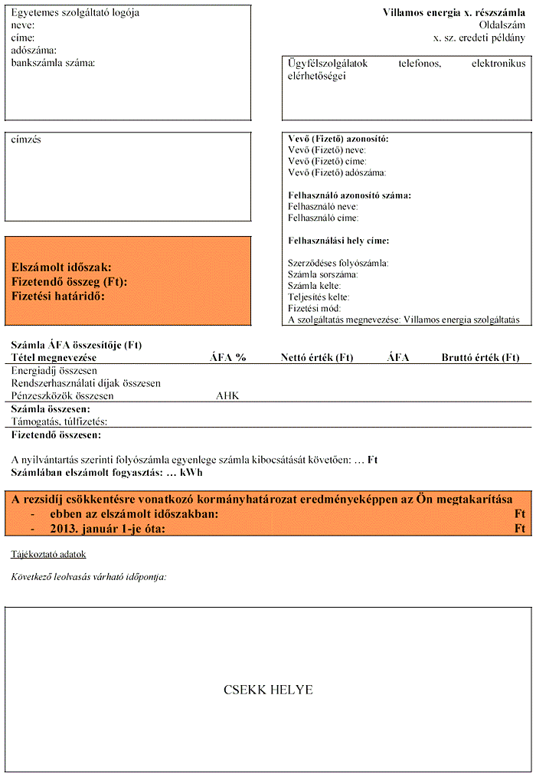
3. A részszámla második oldala:
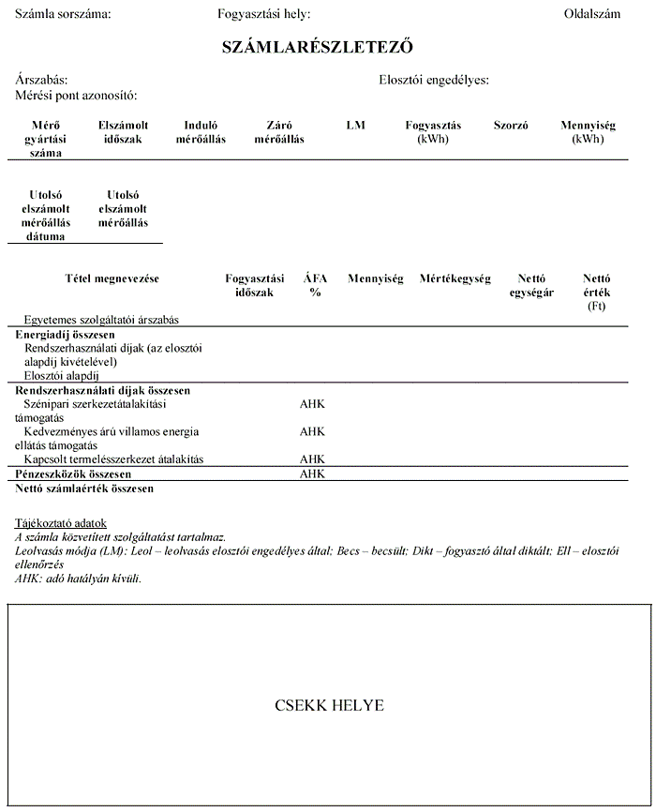
4. Magyarázat:
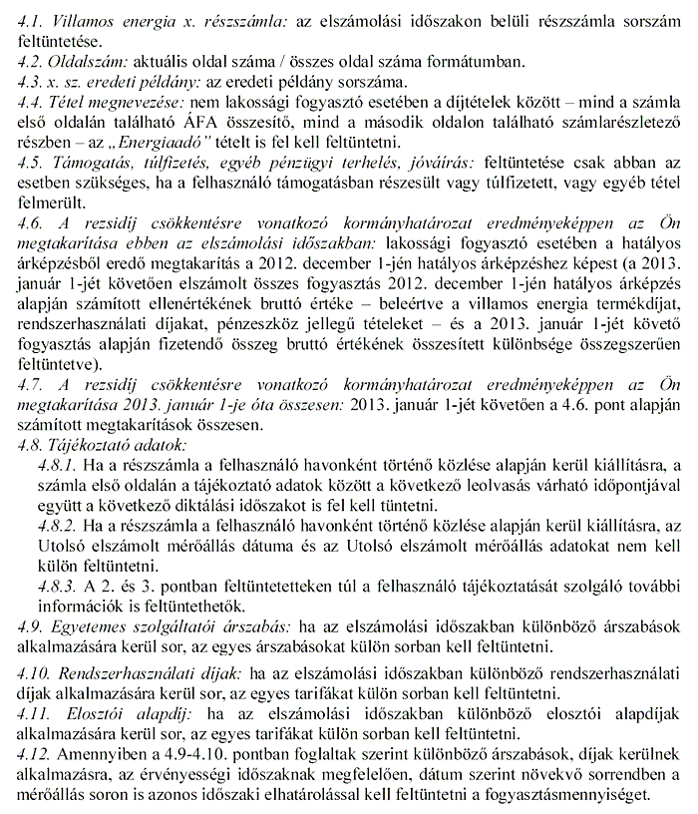
2. melléklet a 4/2013. (II. 4.) NFM rendelethez
A villamos energia egyetemes szolgáltató által alkalmazható számlakép elszámoló számla esetében
1. A villamos energia egyetemes szolgáltató az egyetemes szolgáltatásra jogosult felhasználó részére az elszámoló számlát - a számlázással kapcsolatos pénzügyi és számviteli jogszabályok előírásainak betartása mellett - az alábbiak szerint bocsátja ki.
2. Az elszámoló számla első oldala:
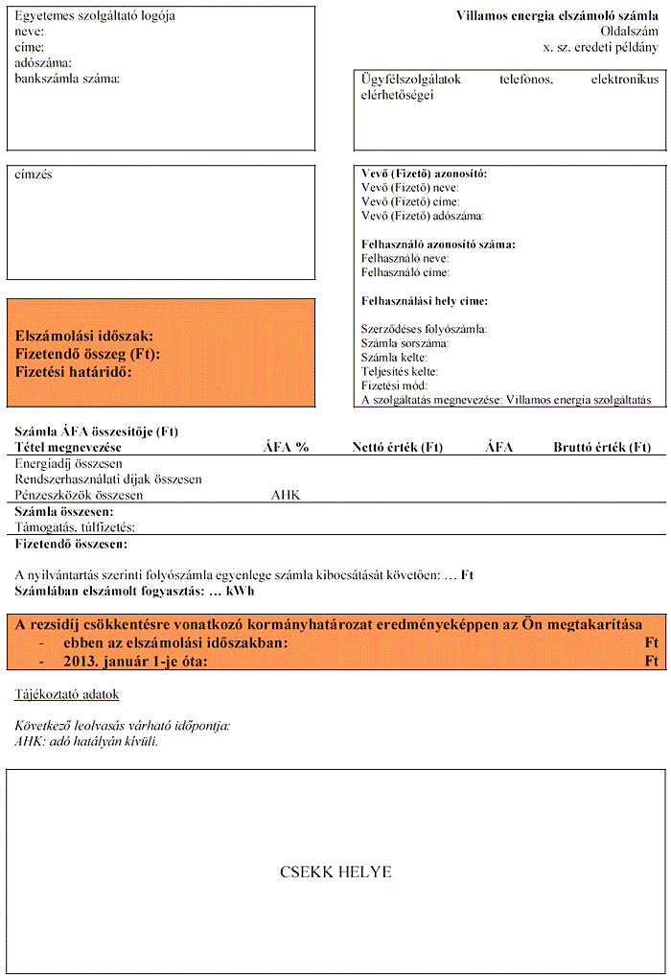
3. Az elszámoló számla második oldala:
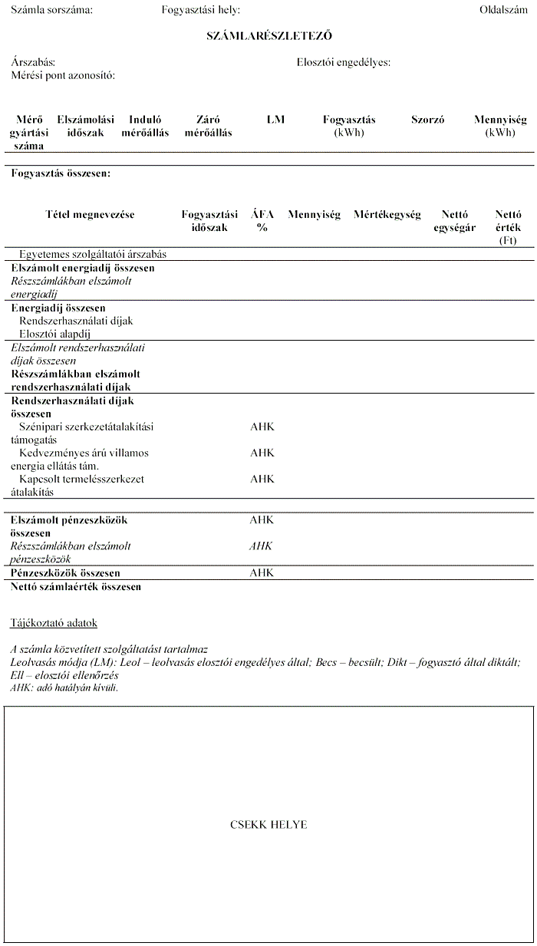
4. Az elszámoló számla harmadik oldala:
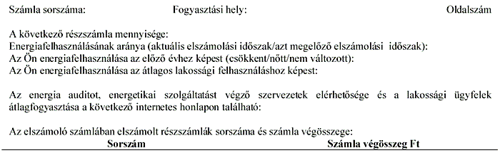
5. Magyarázat:
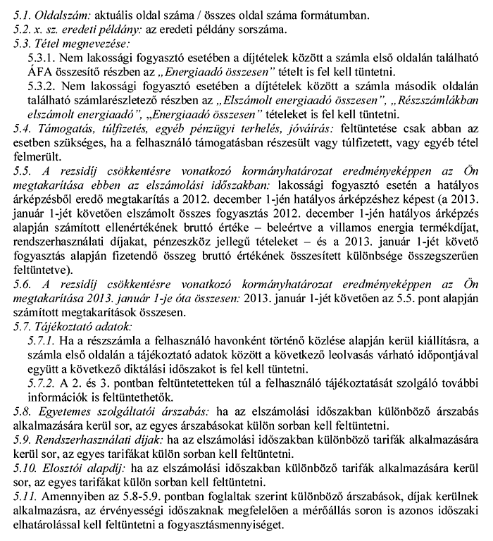
3. melléklet a 4/2013. (II. 4.) NFM rendelethez
A földgáz egyetemes szolgáltató által alkalmazható számlakép részszámla esetében
1. A földgáz egyetemes szolgáltató az egyetemes szolgáltatásra jogosult felhasználó részére a részszámlát - a számlázással kapcsolatos pénzügyi és számviteli jogszabályok előírásainak betartása mellett - az alábbiak szerint bocsátja ki.
2. A részszámla első oldala:
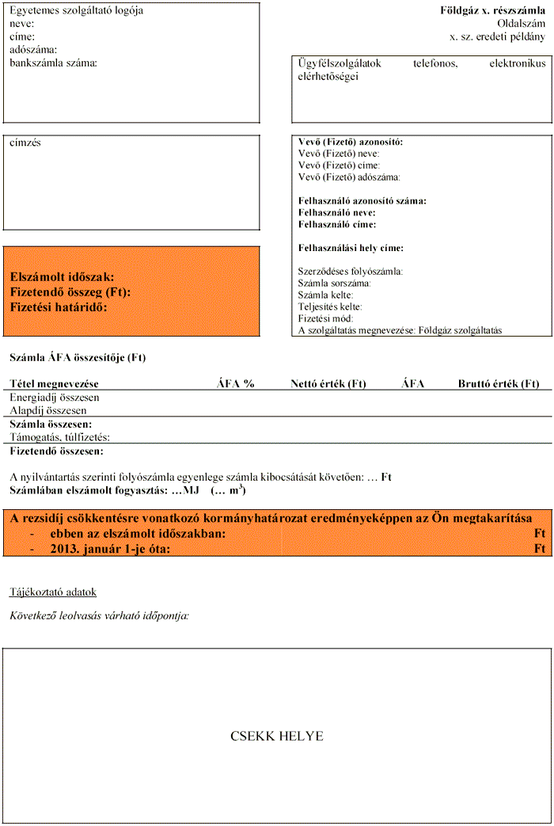
3. A részszámla második oldala:
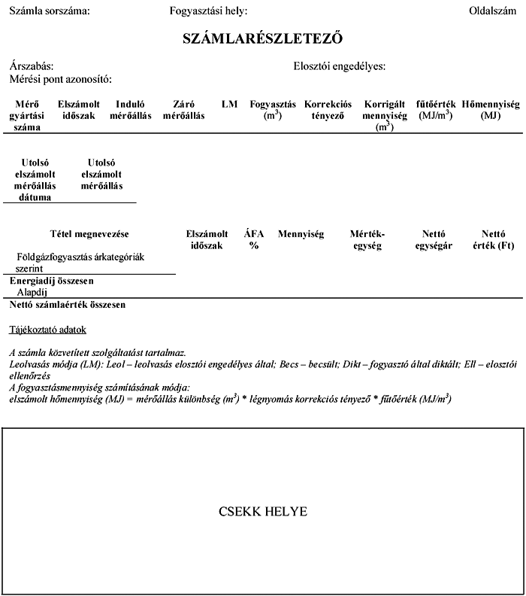
4. Magyarázat:
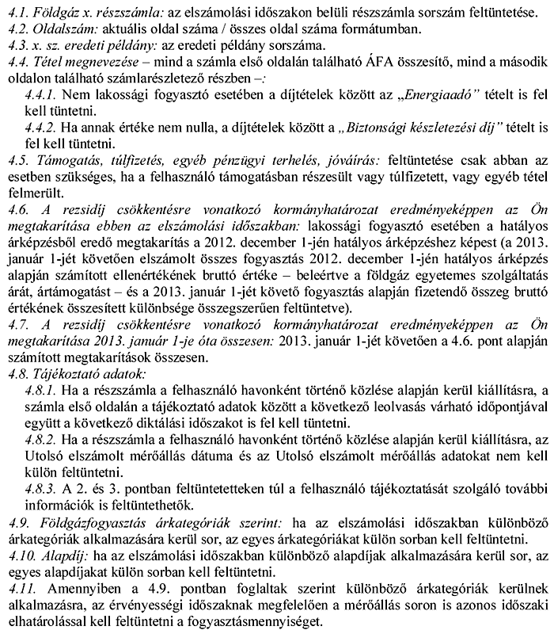
4. melléklet a 4/2013. (II. 4.) NFM rendelethez
A földgáz egyetemes szolgáltató által alkalmazható számlakép elszámoló számla esetében
1. A földgáz egyetemes szolgáltató az egyetemes szolgáltatásra jogosult felhasználó részére az elszámoló számlát - a számlázással kapcsolatos pénzügyi és számviteli jogszabályok előírásainak betartása mellett - az alábbiak szerint bocsátja ki.
2. Az elszámoló számla első oldala:
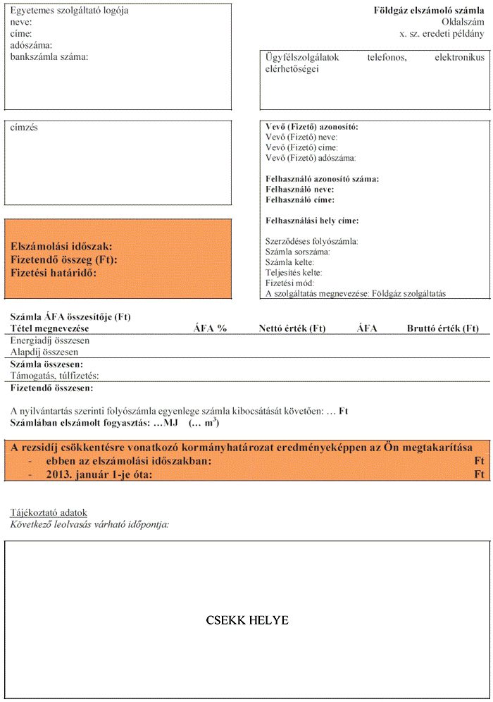
3. Az elszámoló számla második oldala:
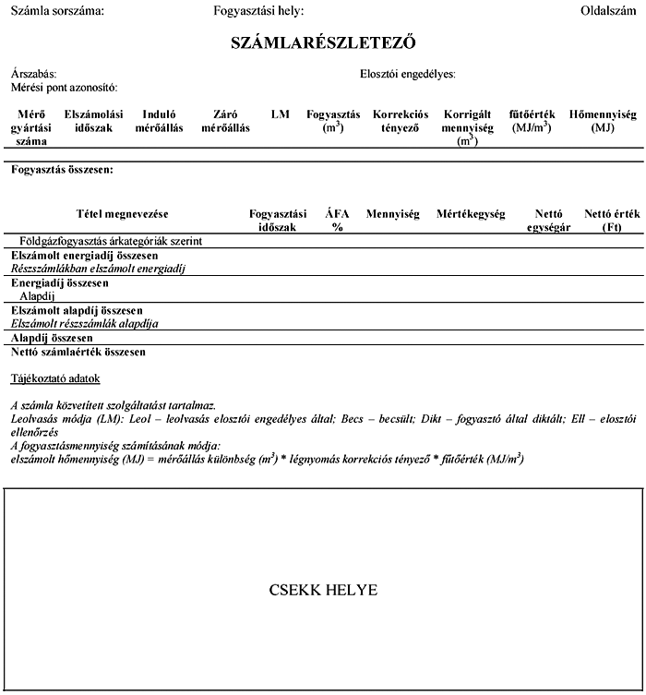
4. Az elszámoló számla harmadik oldala:
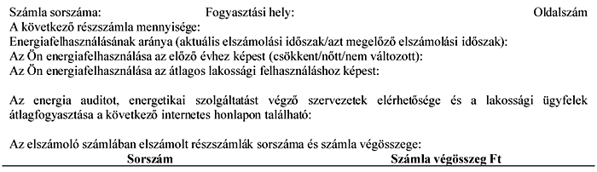
5. Magyarázat:
